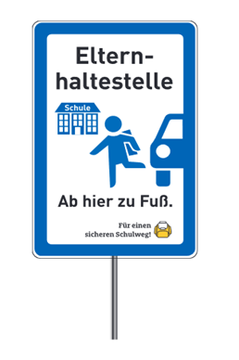

**An alle Eltern**

**Klasse 1-4**

**Elternbrief / Serienbrief Nr. 15**

**Verkehrszähmer-Projekt: Einrichtung von „Hol- und Bringzonen“ (sog. Elternhaltestellen) an der Grundschule Herringhausen**

Herford, d. 03.05.2024

Sehr geehrte Eltern!

Der Hol- und Bringverkehr vor der Grundschule Herringhausen hat sich stetig erhöht. Eltern bringen ihre Kinder häufig mit dem Auto zur Schule und holen sie von dort auch wieder ab. Dabei ist es für Kinder wichtig, dass sie zu Fuß als Verkehrsteilnehmer ihre Erfahrungen sammeln. All diese Fähigkeiten sind gut, damit Kinder selbstständig und sicher Wege zu Fuß gehen können. Mit jedem allein zurückgelegten Weg steigt die Selbst-ständigkeit der Schülerinnen und Schüler im Straßenverkehr und schafft soziale Kontakte. Auch haben die Kinder nach einem zu Fuß zurück-gelegten Schulweg die letzte Müdigkeit abgeschüttelt, Sauerstoff getankt und sich bewegt. Nun können sie konzentriert in den Schultag starten.

Die Landesverkehrswacht NRW hat eine Initiative gestartet, um Grundschulen mit sog. „Elternhaltestellen“ auszustatten. In Zusammen-arbeit von Schule, Polizei, Abt. Bildung und Sport und lokaler Verkehrs-behörde der Stadt Herford sind nunmehr im Umfeld der Grundschule Herringhausen **„Hol- und Bringzonen“** eingerichtet. Diese sind alle mit einem Schild „Elternhaltestelle“ (siehe oben rechts!) gekennzeichnet.

Von dort aus können die Kinder alleine oder auch gemeinsam mit anderen Kindern die letzten Meter zu Fuß zur Schule gehen und auch nach Schulschlussende dort von den Eltern abgeholt werden.

Die **„Hol- und Bringzonen“** bedeuten natürlich auch, dass Eltern Ihre Kinder bis dorthin zu Fuß bringen und nach Schulschluss abholen können!

Folgende **„Hol- und Bringzonen“** sind als Elternhaltestelle für den Fußweg der Schülerinnen und Schüler der Grundschule Herringhausen eingerichtet:

**>Orthweg 1** (Privatgrundstück der Firma Pörtner – Parkplatz darf benutzt werden!)

**>Zum Grünen Wald** (direkt vor der ev.-luth. Kirche Herringhausen)

**>Im Papendiek** (auf Höhe Apotheke) - auf beiden Straßenseiten -

Mit freundlichen Grüßen

Gez.

Simeon Hacker, Rektor